点线图谱促教学，青年教师共成长

——吴明渠工作室2021年12月16日活动简讯

“一年好景君须记，正是橙黄橘绿时。”2021年12月16日星期四下午，吴明渠工作室的活动如期举行。

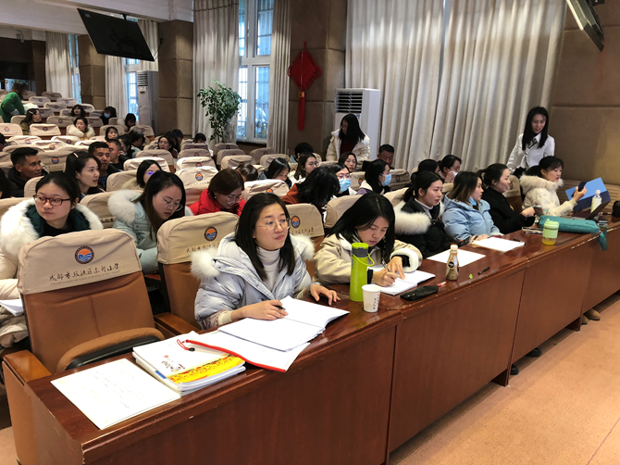

活动伊始，由曾思执教《陈太丘与友期行》，为我们呈现了一堂精彩的传统文化课程。曾老师通过读通、读懂、读透几个角度，教会孩子们如何学好古文。整节课曾老师循序渐进，环环相扣，通过抓住陈元方与来客时的对话，让生明白做人要诚实守信，重视礼仪。

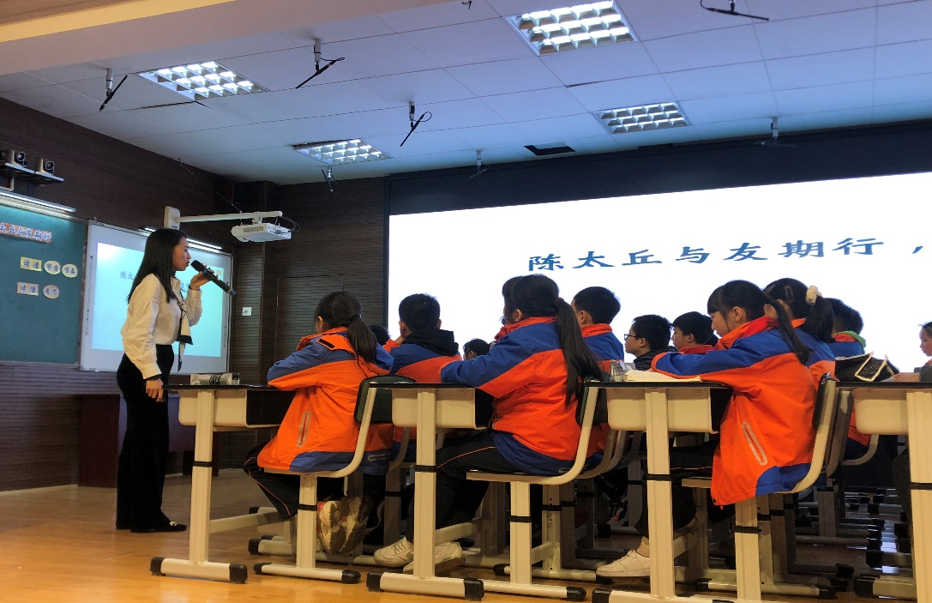

随后，由工作室成员袁月、王雪、钱月和夏婉珠为国培的老师们分享了《小学语文教材点线图谱解读》专题交流。袁月老师首先从编写的初衷、图谱的展示、图谱的功能，让老师们初步了解什么叫《点线图谱》。

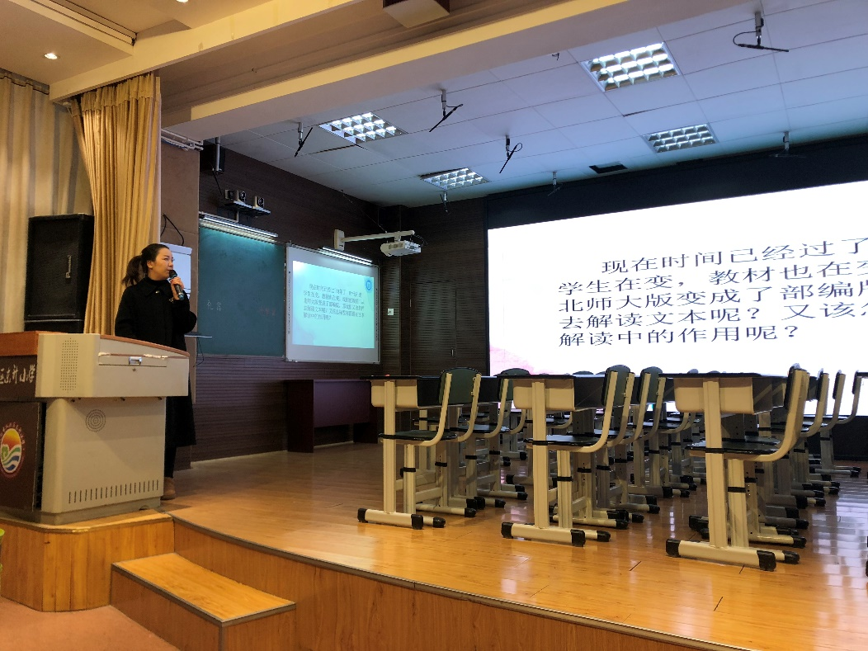

而王雪老师从低段的单元主题为大家进行了解读。以一年级上册《江南》、二年级上册《朱德的扁担》《难忘的泼水节》《刘胡兰》等为例，简洁清楚的点线图，让大家赞叹不已，进一步加深老师们对《点线图谱》的认识，也进一步提高了课堂的有效教学。

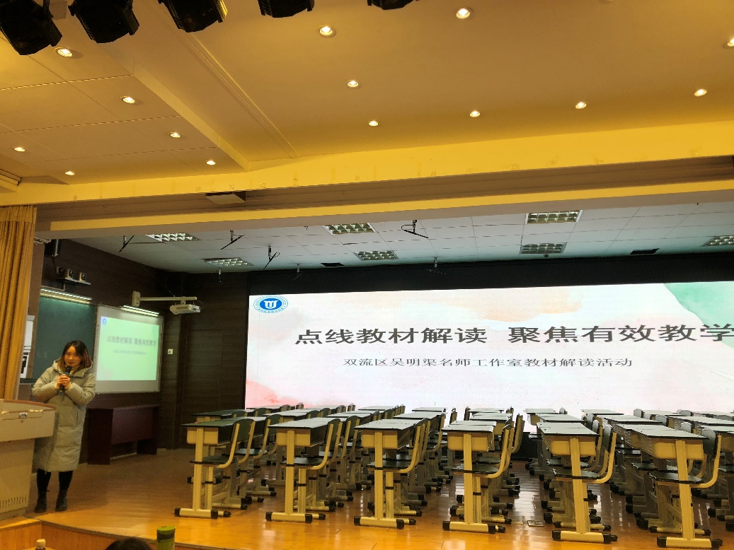

钱月老师就中段的图谱类型为大家进行了解读，首先以《卖火柴的小女孩》《司马光》的点线图为例，讲解了如何抓住课文的主要内容，再以《不懂就问》《海滨小城》的点线图展示了教学流程，让人眼前一亮。钱月老师还通过多次对同一篇课文的解读，有了不同层次的理解，不同类型的点线图谱有着不用的妙用。

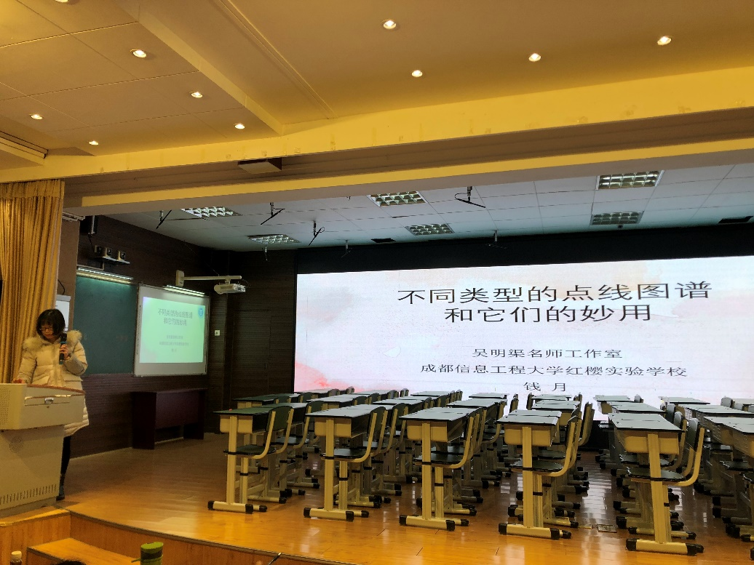

最后由夏婉珠老师从高段的不同文体进行解读，以记叙文《跳水》、诗歌《示儿》、散文《竹节人》等为例，让老师们清楚地知道了不同文体如何进行点线图的解析，让人受益匪浅。

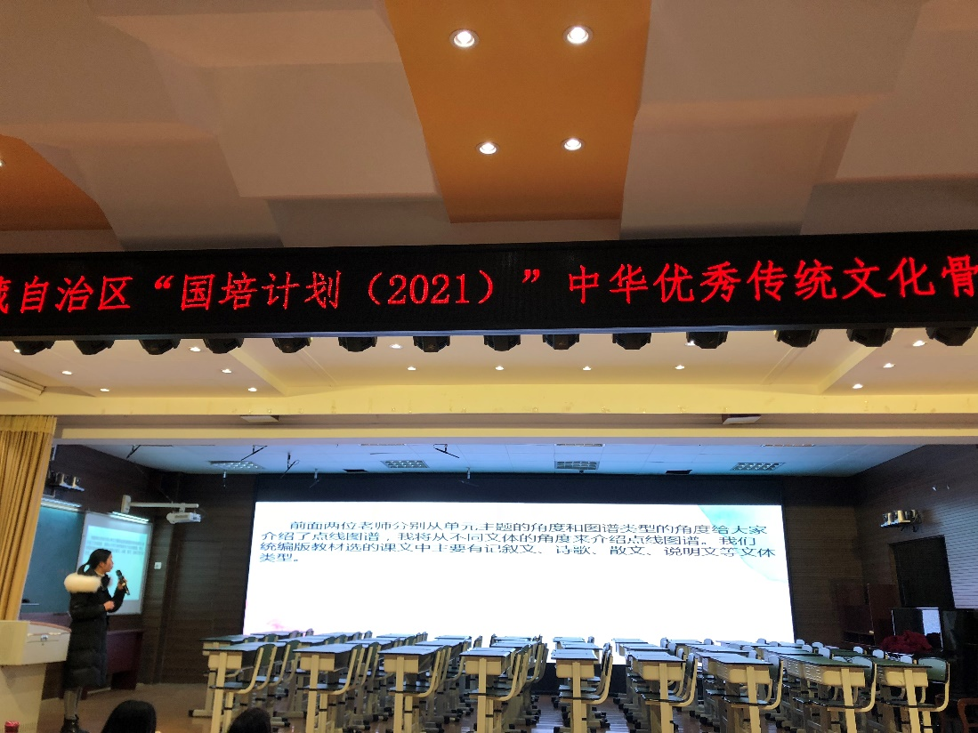

在几位老师精彩的分享后，获得了在场所有老师的认可。这次活动不仅搭建了互相交流的平台，更是拓宽了教师的教学思路。“读万卷书，行万里路。”教之不研，行之不远。

文：陈雨虹